BTS IRIS  
Informatique et Réseaux pour l’Industrie et les Services techniques

E6 – PROJET INFORMATIQUE

Dossier de présentation et de validation du sujet de projet

|  |  |
| --- | --- |
| Groupement académique : Nantes, Rennes, Caen, Martinique, Guadeloupe | Session : 2013 |
| Lycée ou Centre de formation : LPO Baimbridge II | |
| Ville : Les Abymes | Académie : Guadeloupe |
| Nom du projet : Douchette Sans Fils DSF | Référence : 2013_BA4 |

|  |  |  |
| --- | --- | --- |
| Récapitulatif des projets du Lycée ou du Centre de Formation : | Nb. d'étudiants concernés sur | 25 |
| Projet N°1 : |  |  |
| Projet N°2 : |  |  |
| Projet N°3 : |  |  |
| Projet N°4 : Douchette Sans Fils | 2013_BA4: DSF | 3 |
| Projet N°5 : Dispositif d’Appel à Distance | 2013_BA5: DAD | 3 |
| Projet N°6 : Gestion Intelligente de Lampadaires | 2013_BA6: GIL | 3 |
| Projet N°7 : Message d’Information Trafic | 2013_BA7: MIT | 3 |

**Sommaire**

1. Présentation et situation du projet dans son environnement 4

1.1. Contexte de réalisation 4

1.2. Situation du projet 4

1.3. Objectifs professionnels du projet 4

2. Présentation du projet 5

3. Expression du besoin 6

3.1. Analyse du besoin 6

3.1.1. Besoin exprimé 6

3.1.2. Questions de base 6

3.1.3. Schéma « Bête à cornes » du besoin 6

3.1.4. Validité du besoin 6

3.1.5. Besoin énoncé 6

3.2. Analyse Fonctionnel du besoin 7

3.2.1. Identification des phases de vie du produit 7

3.3. Analyse Fonctionnelle Technique 8

3.3.1. Situation de vie : Utilisation normale 8

4. Moyens préliminaires disponibles et contraintes de réalisation 9

4.1. Spécifications 9

4.1.1. Diagramme des cas d’utilisation de la douchette sans fils 9

4.1.2. Diagramme des cas d’utilisations de la base de données 10

4.1.3. Diagramme de séquence de lecture du niveau batterie 10

4.1.4. Diagramme de séquence pour faire un inventaire 11

4.1.5. 11

4.1.6. Diagramme de séquence informer Agent 12

4.2. Synoptique de l'architecture matérielle 12

4.3. Contrainte de l'environnement 12

4.4. Contrainte économique 12

4.5. Documents et moyens technologiques mis à disposition 13

4.6. Exigences qualité à respecter 13

4.6.1. Exigences qualité sur le produit à réaliser 13

4.6.2. Exigences qualité sur le développement 13

4.6.3. Exigences qualité sur la documentation à produire 13

4.6.4. Exigences qualité sur la livraison 13

4.6.5. Exigences qualité sur l’environnement d’exploitation 13

5. Planification temporelle prévisionnelle 14

5.1. Calendrier prévisionnel : 14

6. Exploitation pédagogique 16

6.1. Compétences terminales susceptibles d'être abordées et évaluées 16

7. Répartition des tâches par étudiant 17

7.1. Elève 1 18

7.1.1. Fiche contrat 18

7.1.2. Premier incrément 18

7.1.3. Deuxième incrément 18

7.1.4. Troisième incrément 18

7.2. Elève 2 19

7.2.1. Fiche contrat 19

7.2.2. Premier incrément 19

7.2.3. Deuxième incrément 19

7.2.4. Troisième incrément 19

7.3. Elève 3 20

7.3.1. Fiche contrat 20

7.3.2. Premier incrément 20

7.3.3. Deuxième incrément 20

7.3.4. Troisième incrément 20

8. Evaluation pour l'épreuve E6 21

8.1. Faisabilité 21

8.2. Suivi De Projet 22

8.2.1. Revue De Projet 1 23

8.2.2. Revue De Projet 2 24

8.3. Epreuve 25

8.3.1. Dossier Technique De Projet 25

8.3.2. Déroulement De L'épreuve 25

8.3.3. Evaluation 26

9. Observation de la commission d'harmonisation 28

Présentation et situation du projet dans son environnement

Contexte de réalisation

|  |  |
| --- | --- |
| Projet proposé et suivi par : | M : BARREAU professeur  M : professeur |
| Statut des étudiants | Candidats scolarisés : en temps plein  ☒ en alternance  ❑ |
| Projet développé : | au lycée ou en centre de formation  ☒ en entreprise  ❑ |
| Si le projet est développé  au lycée ou en centre  de formation : | Constitution de l'équipe de développement :  Etudiant E1 :   Etudiant E2 :   Etudiant E3 :   Etudiant E4 :  Entreprise partenaire : oui  ☒ non  ❑  Origine du projet :   - idée : lycée  ❑ entreprise  ☒  - cahier des charges : lycée  ❑ entreprise  ☒  Suivi du projet : lycée  ☒ entreprise  ❑ |
| Si le projet est développé  en entreprise : | Nom de l'étudiant :  Nom de l'entreprise : DIGEC  Adresse de l'entreprise : JARRY  Chef de projet dans l'entreprise :  Tél. : Courriel : |
| Budget alloué : | Montant : 1000€  A la charge de : centre de formation |

Situation du projet

|  |  |
| --- | --- |
| Dans quelle (s) catégorie (s) de systèmes s'insère le projet à étudier : | |
| Moyens de production |  |
| Services techniques. | ☒ |
| Biens d'équipements |  |

Objectifs professionnels du projet

|  |  |
| --- | --- |
| **Domaines d'Activités Professionnelles abordés et développés avec le projet :** (cf. le Référentiel des Activités Professionnelles) | |
| Analyser et spécifier le système informatique à développer | ☒ |
| Réaliser la conception générale et détaillée | ☒ |
| Coder et réaliser | ☒ |
| Tester, mettre au point et valider | ☒ |
| Intégrer et interconnecter des systèmes | ☒ |
| Installer, exploiter, optimiser et maintenir | ☒ |
| Assurer l'évolution locale ou la rénovation d'un système informatique |  |
| Gérer le projet | ☒ |
| Coopérer et communiquer en langue française et langue anglaise | ☒ |

Présentation du projet

La société DIGEC, grossiste de matériel touchant à divers domaine de l’électroménager, veut améliorer le suivi de stock des hangars qu’elle possède sur son site de Jarry. Pour cela elle veut une douchette sans fils qui renseignera directement la base de données « stocks » située sur un des ordinateurs de l’entreprise.





Figure ‑

Expression du besoin

Analyse du besoin

* + 1. Besoin exprimé

La société demanderesse souhaite permettre à son agent de stock de faire l’inventaire et la vérification en temps réel des divers produits mis en rayonnage.

* + 1. Questions de base

|  |  |
| --- | --- |
| Questions | Réponses |
| « A qui le produit rend il service ?» | A une personne physique, l’agent |
| « Sur quoi le produit agit-il ? » | Sur la base de données stock |
| « Dans quel but ? » | Peupler/verifier la base avec les données rayonnages réellement présentes. |

* + 1. Schéma « Bête à cornes » du besoin

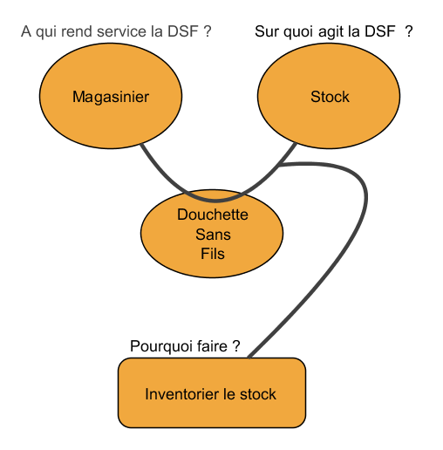

Figure 3‑1

* + 1. Validité du besoin

|  |  |
| --- | --- |
| Questions | Réponses |
| « Pourquoi ce besoin existe t- il ? » | * Vérification entre produits commandés et produits étalés * Mise en concordance du code barre fournisseur et code barre revendeur * Inventaire |
| « Qu’est ce qui pourrait le faire évoluer ? » | Nouveaux moyen de transmissions sans fils.  Nouvelle normes (Radiation, poids,…) |
| « Qu’est ce qui pourrait le faire disparaitre ? » | Rien a priori |
| « Quel est le risque d’évolution du besoin ?, de disparition ? » | Le risque d’évolution est réel, normes de sécurités, autonomie, couverture |

* + 1. Besoin énoncé

La douchette sans fils (***DSF***) rend service à l’agent en agissant sur la base de données du stock en la remplissant et en l’interrogeant en temps réel.

Analyse Fonctionnel du besoin

* + 1. Identification des phases de vie du produit

1. Utilisation Normale

* Identification des Eléments du milieu extérieur

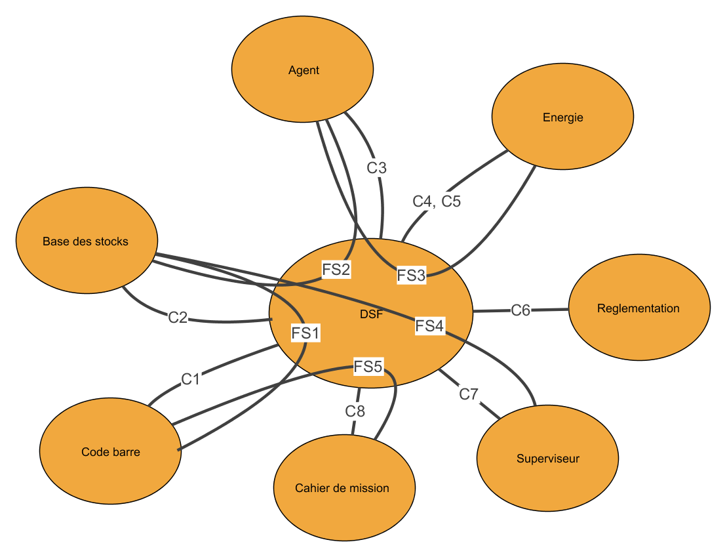

Figure ‑2

* Caractérisation des Fonctions de Service

|  |  |  |  |  |
| --- | --- | --- | --- | --- |
| ID | Fonction | Critères | Niveau | Flexibilité |
| FS1 | Transférer le code barre à la base des stocks | Rapidité | <1s | F0 |
| FS2 | Informer l’agent | Visuel  Sonore | Tout ou rien  Modulation | F1 |
| FS3 | Indiquer le niveau de batterie | Réaliste | 100 à 80 % : Full  79 à 25 % : ½ Full  24 à 0 % : Recharge | F0 |
| FS4 | Visualiser les données saisies dans la base, Les rapprochement en cours | Ergonomie | Lecture facile | F1 |
| FS5 | Rédaction d’un cahier de mission | Lisible par la DSF | Une feuille avec code | F0 |
| C1 | Lire le code barre | Code standard de la distribution | EAN 13/128 | F0 |
| C2 | Se connecter à la base de données | Avec autorisation  Distance | Utilisateur inscrit  0 à 1 km | F0 |
| C3 | Tenir dans la main | Manipulation aisée | < 0,5kg | F2 |
| C4 | Avoir une énergie portable adaptée | Ensemble Fonctionnel  Durée | 8h | F1 |
| C5 | Connaitre le niveau de niveau de la batterie | Précision de mesure | <5 % | F1 |
| C6 | Respecter la règlementation sur les rayonnements | Certification | Totale | F0 |
| C7 | Visualiser les données à mettre dans la base | Ergonomie | 10 Lignes | F1 |
| C8 | Etre capable de lire le cahier de mission | Code barre utilisé | EAN, … | F1 |

Analyse Fonctionnelle Technique

* + 1. Situation de vie : Utilisation normale

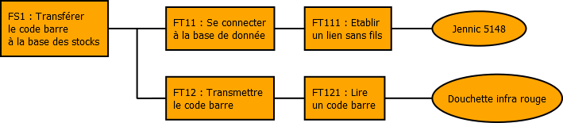

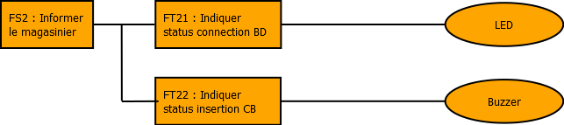

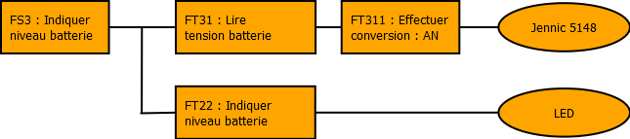

Figure ‑3

Moyens préliminaires disponibles et contraintes de réalisation

Spécifications

Le système informatique est composé de deux sous-systèmes :

* La douchette sans fils
* La base de données

D’où l’idée de faire deux diagrammes de cas d’utilisation, un par sous-système, et de placer chaque diagramme dans un paquetage. La Figure 4‑1 montre deux paquetages : un pour le sous-système de la douchette et un pour la base de données. La relation de dépendance entre les paquetages signifie de la base de données utilise la douchette.

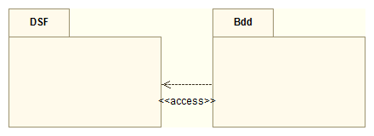

Figure ‑1

* + 1. Diagramme des cas d’utilisation de la douchette sans fils

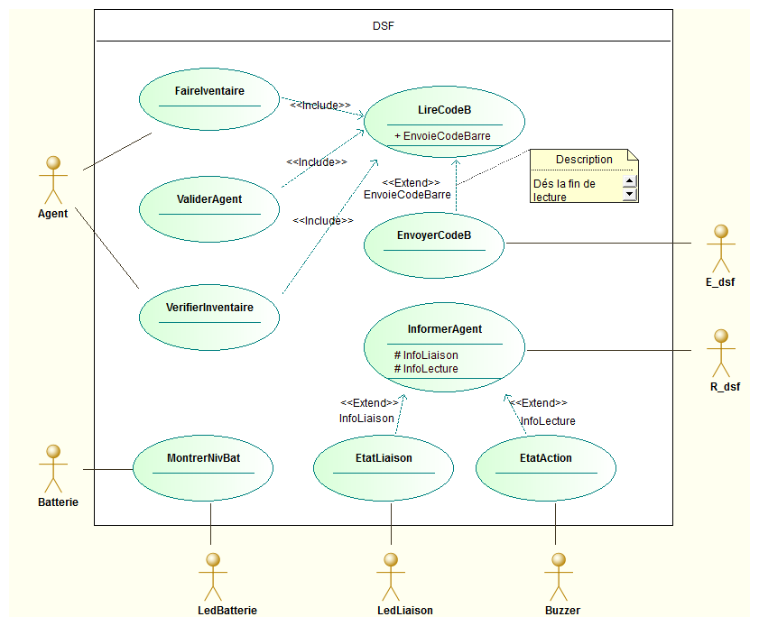

Figure ‑2

|  |  |
| --- | --- |
| **Nom de l’acteur** | **Rôle** |
| Agent | Permet d’initier ou de vérifier un inventaire (feuille mission) |
| Batterie | Permet de rendre le système autonome |
| LedBatterie | Permet d’informer sur le niveau d’autonomie |
| LedLiaison | Permet de voir les différents états de la connexion |
| Buzzer | Permet de savoir si la commande a été traitée |
| E_dsf | Permet d’envoyer des ondes radio |
| R_dsf | Permet de recevoir des ondes radio. |

* + 1. Diagramme des cas d’utilisations de la base de données

Ce diagramme se deduit de celui Figure 4‑2

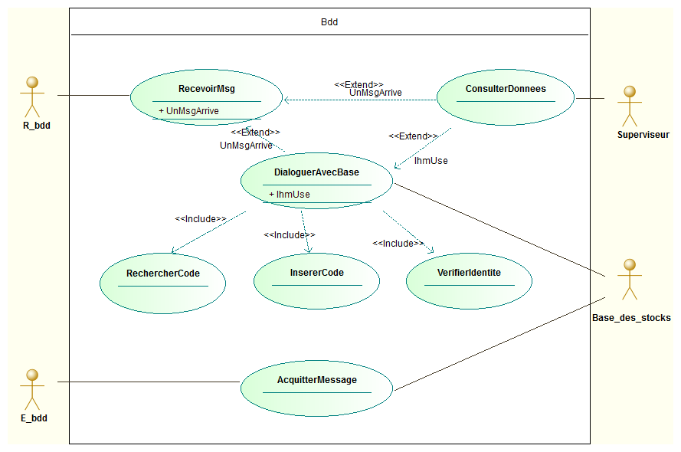

Figure ‑3

|  |  |
| --- | --- |
| **Nom de l’acteur** | **Rôle** |
| Base des stocks | Base contenant les inventaires, les autorisations agents |
| Superviseur | Personne pouvant consulter l’avancée de l’agent de la base |
| E_bdd | Permet d’envoyer des ondes radio |
| R_bdd | Permet de recevoir des ondes radio. |

* + 1. Diagramme de séquence de lecture du niveau batterie

Toutes les vingt minutes il y a une lecture de la tension de la batterie. Cette valeur est comparée à diverse valeurs admissibles afin d’allumer : Led Rouge : à recharger, Orange : encore utilisable, Vert : charge correcte,

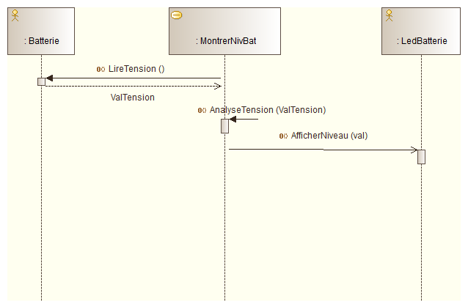

Figure ‑4

* + 1. Diagramme de séquence pour faire un inventaire

La précondition pour faire un inventaire est un agent autorisé dans la base de données.

Scénario nominal :

* L’agent passe son badge sous la douchette,
* Le système vérifie son habilitation et l’informe par clignotement de led du statut de sa demande.
* Une fois l’habilitation confirmée, il lit le code barre dans son cahier de mission la zone d’action de tache.
* Il choisit création inventaire dans les codes douchettes
* Il choisit le code douchette de la famille des produits qu’il va inventorier.
* Pour chaque code barre lu, le système émet un bip pour signifier une transmission radio accomplie.
* Quand une saisie de famille est bouclée il lit le code fin famille et peut changer de famille s’il le souhaite.
* Quand une zone est bouclée il lit le code de fin de zone et peut changer de zone s’il le souhaite
* Quand le cahier de mission est complet il lit le code fin de mission.

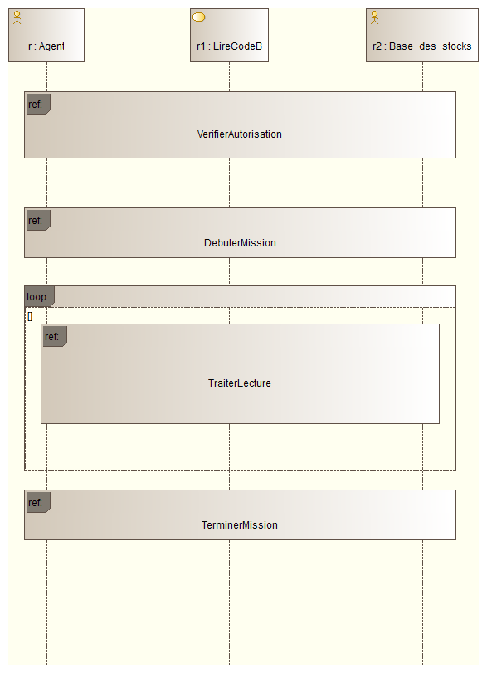

Figure ‑4

* + 1. Diagramme de communication

Le principe reste le même pour les opérations de création inventaire ou de rapprochement d’inventaire.

On doit lire un code barre, créer une trame à émettre,, émettre. Puis le récepteur se charge de buffériser les réponses avant analyse pour traitement de la commande émise. Un acquittement est renvoyé dès qu’un message est bufférisé.

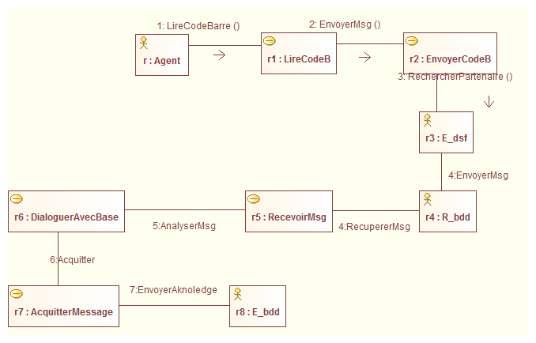

Figure ‑4

Synoptique de l'architecture matérielle

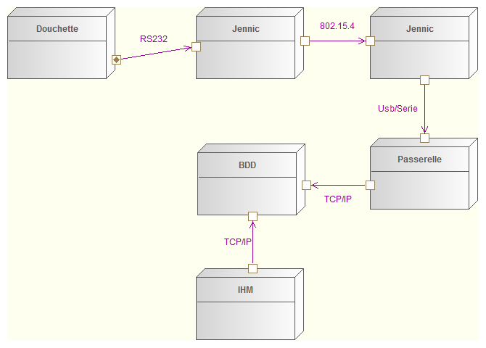

Figure ‑4

Contrainte de l'environnement

*Réseau de capteurs (802.15.4). Système portable. Base de données répartie (Odbc).*

Contrainte économique

Limité à un budget de 1200€.

Documents et moyens technologiques mis à disposition

Kit de développement 802.15.4 (cartes diverses, documentation, exemple de code en C et C++). Douchette avec interface clavier. Ide Eclipse.

Exigences qualité à respecter

* + 1. Exigences qualité sur le produit à réaliser

Le système doit pouvoir être mobile et permettre un travail sur au moins une journée.

* + 1. Exigences qualité sur le développement
* La modélisation du système respectera le formalisme UML2.
* La méthode sera du type itératif et incrémental.
* Le développement devra respecter le modèle des activités de développement d'un système informatique
* Application des normes de codages en vigueur dans la section.
* Développement en C/C++.
* Suivi des versions de chaque document à l’aide de Git.
* Cartouche pour chaque fonction écrite, en respectant les tags doxygen pour la production de la documentation du code. Respect de la convention de nommage des fonctions en vigueur dans la section. On veillera pour chaque fonction à expliciter son prototype et à donner une description suffisante à la compréhension de son rôle.
  + 1. Exigences qualité sur la documentation à produire
* On veillera à produire un manuel utilisateur du produit en parallèle au dossier de l’épreuve E6. Le manuel technique de description des fonctions ainsi que leur graphe des appels seront à réaliser séparément.
* Sur la forme : Respect des normes et de standards de représentation, maniabilité, homogénéité, lisibilité ; traçabilité entre les différents documents.
* Sur le fond : complétude, cohérence, précision.
* Modifications consignées, datées et approuvées par le responsable du projet.
  + 1. Exigences qualité sur la livraison

1. Point de vu client

Remettre une version papier du manuel d’utilisation ou/et de configuration. Prévoir un support amovible pour une installation sur site du produit.

1. Point de vu examen

Voir le descriptif en page 25.Les documentations diverses, manuels de mise en œuvre et d'utilisation, les annexes, les codes sources, les exécutables, les interfaces matérielles, etc.).

* + 1. Exigences qualité sur l’environnement d’exploitation

Le système doit pouvoir rester mobile en termes d’autonomie énergétique. Il faudra indiquer le nombre d’heures minimales que le système peut rester actif avant une réactualisation énergétique.

Planification temporelle prévisionnelle

Calendrier prévisionnel :

|  |  |
| --- | --- |
| Remise des sujets de projet (début janvier) | semaine 1 |
| Revue N°1 | semaine 7/9. |
| Revue N°2 | semaine 12/13 |
| Remise des dossiers techniques (au chef de centre) | semaine 18/20 |
| **Epreuve E6** | semaine 21/22 |

Exploitation pédagogique

Compétences terminales susceptibles d'être abordées et évaluées

|  |  |  |  |  |  |  |  |  |
| --- | --- | --- | --- | --- | --- | --- | --- | --- |
|  | | | |  | **1** | **2** | **3** | **4** |
| **T1** | | Analyser et spécifier le système informatique à développer | |  |  |  |  |  |
| C3.4 | | choisir un module matériel pour un cas d'utilisation | |  | **x** | **x** | **x** |  |
|  | |  | |  |  |  |  |  |
| **T2** | | Réaliser la conception générale et détaillée | |  |  |  |  |  |
| C3.4 | | choisir un module matériel pour un cas d'utilisation | |  | **x** | **x** | **x** |  |
|  | |  | |  |  |  |  |  |
| **T3** | | Coder et réaliser | |  |  |  |  |  |
| C4.1 | | câbler des modules matériels | |  | **x** |  |  |  |
| C4.3 | | intégrer une carte d'interface dans un système informatique | |  | **x** |  |  |  |
| C4.6 | | assembler les éléments matériels assurant la liaison physique dans un système de communication | |  | **x** | **x** | **x** |  |
| C4.7 | | installer les différentes couches logicielles d'un système de communication sur une station | |  | **x** | **x** |  |  |
| C4.8 | | coder un module logiciel | |  | **x** | **x** | **x** |  |
| C4.9 | | intégrer un module logiciel dans une application | |  | **x** | **x** | **x** |  |
|  | |  | |  |  |  |  |  |
| **T5** | | Intégrer et interconnecter des systèmes | |  |  |  |  |  |
| C4.1 | | câbler des modules matériels | |  | **x** |  |  |  |
| C4.3 | | intégrer une carte d'interface dans un système informatique | |  |  |  |  |  |
| C4.6 | | assembler les éléments matériels assurant la liaison physique dans un système de communication | |  |  |  |  |  |
| C4.7 | | installer les différentes couches logicielles d'un système de communication sur une station | |  |  |  |  |  |
| C4.9 | | intégrer un module logiciel dans une application | |  | **x** | **x** | **x** |  |
|  | |  | |  |  |  |  |  |
| **T6** | | Installer, exploiter, optimiser et maintenir | |  |  |  |  |  |
| C5.1 | | installer un module matériel dans un système informatique | |  | **x** |  |  |  |
| C5.2 | | installer un système d'exploitation | |  |  |  |  |  |
| C5.3 | | déployer une application client / serveur sur deux machines hétérogènes | |  | **x** | **x** | **x** |  |
| C5.4 | | exploiter un réseau local industriel ou un bus de terrain | |  | **x** | **x** | **x** |  |
| C5.5 | | installer des services techniques Internet | |  |  | **x** | **x** |  |
| C5.6 | | installer une application logicielle | |  | **x** | **x** | **x** |  |
| C5.7 | | mettre en œuvre un environnement de programmation | |  | **x** | **x** | **x** |  |
|  | |  | |  |  |  |  |  |
| **T4** | | Tester, mettre au point et valider | |  |  |  |  |  |
| C6.1 | | mettre en œuvre des procédures de tests unitaires sur un module matériel | |  | **x** |  |  |  |
| C6.2 | | dépanner un système informatique | |  | **x** | **x** | **x** |  |
| C6.3 | | relever les performances d'un réseau | |  | **x** |  |  |  |
| C6.4 | | corriger des dysfonctionnements observés sur un réseau | |  | **x** |  |  |  |
| C6.5 | | mettre en œuvre des procédures de tests unitaires sur un module logiciel | |  | **x** | **x** | **x** |  |
| C6.6 | | dépanner un module logiciel | |  | **x** | **x** | **x** |  |
|  | |  | |  |  |  |  |  |
| **T7** | | Assurer l'évolution locale ou la rénovation d'un système informatique | |  |  |  |  |  |
| C6.1 | | mettre en œuvre des procédures de tests unitaires sur un module matériel | |  |  |  |  |  |
| C6.2 | | dépanner un système informatique | |  |  |  |  |  |
| C6.3 | | relever les performances d'un réseau | |  |  |  |  |  |
| C6.4 | | corriger des dysfonctionnements observés sur un réseau | |  |  |  |  |  |
| C6.5 | | mettre en œuvre des procédures de tests unitaires sur un module logiciel | |  |  |  |  |  |
| C6.6 | | dépanner un module logiciel | |  |  |  |  |  |
|  | |  | |  |  |  |  |  |
| **T8** | | | Gérer le projet |  |  |  |  |  |
| C2.1 | s'intégrer dans une équipe de projet | | |  | **x** | **x** | **x** |  |
| C2.2 | structurer son intervention dans une démarche de projet | | |  | **x** | **x** | **x** |  |
| C2.3 | intervenir dans la gestion de projet | | |  | **x** | **x** | **x** |  |
| C2.4 | prévenir des risques d'échec dans la mise en œuvre d'une solution au cours d'un projet | | |  | **x** | **x** | **x** |  |
|  | |  | |  |  |  |  |  |
| **T9** | Coopérer et communiquer | | |  |  |  |  |  |
| C1.5 | s'entretenir d'une problématique professionnelle avec un interlocuteur d'un autre service | | |  | **x** | **x** | **x** |  |
| C1.6 | présenter la mise en œuvre d'une solution informatique | | |  | **x** | **x** | **x** |  |
| C1.7 | assister des utilisateurs | | |  | **x** | **x** | **x** |  |

Répartition des tâches par étudiant

On se reportera à la page 7 pour le libellé des FSi (Fonctions de services) Cj (Fonctions de contraintes) et pages 9 à 12 pour les cas d’utilisations.

|  |  |
| --- | --- |
|  | **Fonctions à développer et tâches à effectuer** |
| **Elève 1 :**  M ............................ | FS1, FS5, C1, C2  CU : LireCodeB, EnvoyerCodeB, RecevoirMsg, DialoguerAvecBase |
| **Elève 2 :**  M ............................ | FS2, FS3, FS5, C4, C5  CU : MontrerNivBat, InformerAgent, AcquitterMessage |
| **Elève 3 :**  M ............................ | FS4, FS5, C7, C8  CU : ConsulterDonnées |

3 incréments sont prévus :

1. **Compréhension**

Mise en œuvre de chaque sous-système indépendamment avec des fonctions élémentaires.

1. **Application**

Réalisation de chaque sous-système indépendamment avec toutes les fonctions nécessaires.

1. **Interaction**

Combinaison de chacun des sous-systèmes en vue de l'application complète.

Elève 1

* + 1. Fiche contrat : FS1, FS5, C1, C2

|  |  |  |  |  |  |  |
| --- | --- | --- | --- | --- | --- | --- |
|  |  | responsabilité : **I**ndividuelle | **C**ollective | | | ┐ | **1** |
|  |  |  |  |  | ▼ |
| Ref | Déclinaison de la tâche | Résultats attendus | | Critères d'évaluation | R | FS |
| T1.3 | Caractérisation de certaines fonctionnalités |  | |  |  |  |
|  |  |  | |  |  |  |
| T2.2 |  |  | |  |  |  |
|  |  |  | |  |  |  |
|  |  |  | |  |  |  |
|  |  |  | |  |  |  |
|  |  |  | |  |  |  |
|  |  |  | |  |  |  |
|  |  |  | |  |  |  |
|  |  |  | |  |  |  |
|  |  |  | |  |  |  |
|  |  |  | |  |  |  |
|  |  |  | |  |  |  |
|  |  |  | |  |  |  |
|  |  |  | |  |  |  |
|  |  |  | |  |  |  |
|  |  |  | |  |  |  |

* + 1. Premier incrément
* Relier, configurer et tester une douchette connectée à un ordinateur.
* Etudier le câblage d’une douchette ainsi que le protocole de transmission des informations à l’ordinateur.
* Faire un programme en mode console capable d’afficher le résultat d’une lecture par une douchette
* Prendre en main un serveur de base de données.
  + 1. Deuxième incrément
* S’approprier le kit de développement « Jennic »
* Choisir des entrées sorties permettant le câblage de la douchette.
* Coder un programme permettant de recevoir un code barre entre 2 modules « Jennic »
* Coder un programme permettant de se connecter à une base de données et d’insérer une donnée.
* Mettre en œuvre des procédures de tests unitaires
  + 1. Troisième incrément
* Etablir un format de trame de messages avec les autres membres du groupe.
* Tester l’envoi de messages depuis la DSF.
* Inscrire dans une base de données les messages selon leurs natures.
* Effectuer les tests d’intégration

Elève 2

* + 1. Fiche contrat : FS2, FS3, FS5, C4, C5

|  |  |  |  |  |  |  |
| --- | --- | --- | --- | --- | --- | --- |
|  |  | responsabilité : **I**ndividuelle | **C**ollective | | | ┐ | **2** |
|  |  |  |  |  | ▼ |
| Ref | Déclinaison de la tâche | Résultats attendus | | Critères d'évaluation | R | FS |
|  |  |  | |  |  |  |
|  |  |  | |  |  |  |
|  |  |  | |  |  |  |
|  |  |  | |  |  |  |
|  |  |  | |  |  |  |
|  |  |  | |  |  |  |
|  |  |  | |  |  |  |
|  |  |  | |  |  |  |
|  |  |  | |  |  |  |
|  |  |  | |  |  |  |
|  |  |  | |  |  |  |
|  |  |  | |  |  |  |
|  |  |  | |  |  |  |
|  |  |  | |  |  |  |
|  |  |  | |  |  |  |
|  |  |  | |  |  |  |

* + 1. Premier incrément
* S’approprier le kit de développement « Jennic »
* Mettre en œuvre une lecture analogique depuis un module  « Jennic »
* Mettre en œuvre la PWM sur un module « Jennic »
* Mettre en œuvre une sortie TOR sur un module « Jennic »
* Prendre en main un serveur de base de données.
  + 1. Deuxième incrément
* Choisir des entrées/sorties permettant le câblage de la Batterie.
* Choisir des entrées/sorties permettant le câblage de voyants.
* Choisir des entrées/sorties permettant la mise en œuvre de PWM.
* Coder les programmes mettant en œuvre ces entrées/sorties.
* Coder un programme permettant de récupérer une donnée d’une base de données.
* Mettre en œuvre des procédures de tests unitaires
  + 1. Troisième incrément
* Etablir un format de trame de messages avec les autres membres du groupe.
* Tester l’envoi de messages depuis la BDD.
* Effectuer les tests d’intégration

Elève 3

* + 1. Fiche contrat : FS4, FS5, C7, C8

|  |  |  |  |  |  |  |
| --- | --- | --- | --- | --- | --- | --- |
|  |  | responsabilité : **I**ndividuelle | **C**ollective | | | ┐ | **3** |
|  |  |  |  |  | ▼ |
| Ref | Déclinaison de la tâche | Résultats attendus | | Critères d'évaluation | R | FS |
|  |  |  | |  |  |  |
|  |  |  | |  |  |  |
|  |  |  | |  |  |  |
|  |  |  | |  |  |  |
|  |  |  | |  |  |  |
|  |  |  | |  |  |  |
|  |  |  | |  |  |  |
|  |  |  | |  |  |  |
|  |  |  | |  |  |  |
|  |  |  | |  |  |  |
|  |  |  | |  |  |  |
|  |  |  | |  |  |  |
|  |  |  | |  |  |  |
|  |  |  | |  |  |  |
|  |  |  | |  |  |  |
|  |  |  | |  |  |  |
|  |  |  | |  |  |  |

* + 1. Premier incrément
* Prendre en main l’accès à une base de données par ODBC.
* Prendre en main le fonctionnement d’une douchette.
* S’approprier le kit de développement « Jennic ».
  + 1. Deuxième incrément
* Coder une IHM permettant de récupérer des données depuis une base ODBC (ouvrir, fermer, prendre )
* Coder une IHM permettant de récupérer des données depuis une structure de données classique (buffer, pile, ..)
* Coder une IHM permettant de récupérer des données depuis une douchette.
* Coder une IHM permettant de faire des rapprochements entre les diverses sources de données
* Rédiger le cahier de mission.
* Mettre en œuvre des procédures de tests unitaires.
  + 1. Troisième incrément
* Etablir un format de trame de messages avec les autres membres du groupe.
* Effectuer les tests d’intégration.

Evaluation pour l'épreuve E6

Faisabilité

**Disponibilité des équipements**

|  |  |
| --- | --- |
| L'équipement sera-t-il disponible ? *(cas du projet développé en entreprise)* | Oui ☒ non ❑ |
| Si non : | Comment procèdera-t-on ?  *(explications, sur quelle base, etc.)* |

**Atteintes des objectifs du point de vue client**

Que devra-t-on observer à la fin du projet qui témoignera de l'atteinte des objectifs fixés, du point de vue du client :

* Un exemple de cahier de mission sera rédigé
* A la mise sous tension de la douchette on doit visualiser si la douchette est reconnue par le réseau de capteurs.
* Puis après identification de l’agent qu’une connexion à la base stock est établie.
* Un signal sonore distinguera les bonnes des mauvaises insertions dans la base.
* Un système de signalisation reflétera le niveau d’énergie restant de la batterie utilisée
* Une IHM de supervision sera disponible

**Dans le cas du projet développé en entreprise**

|  |  |  |
| --- | --- | --- |
| Recours à une ou plusieurs entreprises sous-traitantes ? | | oui ❑ non ❑ |
| Si oui : | Liste des sous-traitants : ... missions : ... Pilotage : (*par qui ?* ) ....... | |

Suivi De Projet

Chaque membre de l'équipe de projet consigne dans le dossier de suivi les tâches qu'il réalise pour une période donnée (une à deux semaines). Les documents relatifs à la vie du projet (devis, bons de commandes, etc.) sont joints au dossier.

L'équipe pédagogique doit pouvoir mettre en correspondance les tâches effectuées et les compétences développées pendant cette période

.

A intervalles de temps réguliers, un bilan doit mettre en évidence :

* Ce qui a été réalisé ;
* Ce qui reste à réaliser ;
* Les réajustements éventuels du planning.

En cours d'année, les élèves sont notés individuellement par leurs professeurs STI d'informatique à l'occasion de deux revues de projet.

La note attribuée à chaque candidat, lors de chacune des revues de projet prend en compte :

* + son exposé ;
  + la qualité des documents produits ;
  + la qualité du compte rendu d'activité dont il est responsable.
  + son travail individuel ;
  + son intégration dans l'équipe ;
  + son degré d'autonomie ;
  + sa capacité à prendre en compte des conseils d'ordre méthodologique et technique énoncés par les professeurs,
  + l'état d'avancement du rapport
    1. Revue De Projet 1

Présentation orale par les candidats de leurs travaux en utilisant les moyens de communication les plus adaptés.

1. Critères D'appréciation

* Capacité à rendre compte oralement
* qualité de la présentation :
* précision,
* rigueur,
* clarté
* Capacité à s'intégrer et travailler en équipe
* Répartition des tâches clairement établie
* Plan de développement et échéancier prévisionnels établis
* Choix des moyens communs effectués
* Ressources utilisables identifiées.
* Travail individuel
* Fonctions à satisfaire identifiées
* Contraintes du cahier des charges identifiées
* Indicateurs du projet définis
* Problématique
* Le problème est identifié
* Son analyse a débuté
* Les principales contraintes sont prises en compte
* Documents produits
* Pertinents
* Planifie l'avancement des travaux
* Précisent les liaisons avec les différents acteurs
* Comptes rendus d'activité
* Exploitables
* Pertinents
* Respectent les normes
* Travail individuel
* Degré d'autonomie pour l'élaboration des documents
* Recherche des caractéristiques fonctionnelles
* Qualité d'écoute et de dialogue
* Capacité à prendre en compte des conseils d'ordre méthodologique et technique énoncés par les professeurs
* Etat d'avancement du rapport
  + 1. Revue De Projet 2

Présentation orale par les candidats de leurs travaux en utilisant les moyens de communication les plus adaptés.

1. Critères D'appréciation

* Capacité à rendre compte oralement
* Qualité de la présentation,
* précision,
* rigueur,
* clarté
* Capacité à s'intégrer et travailler en équipe
* Tous les membres sont informés de l'état d'avancement et des problèmes éventuels
* Répartition des tâches respectée
* Ressources matérielles et logicielles énoncées.
* Dates limites du planning prévisionnel respectées
* Etc.
* Travail individuel
* Réalisation codage
* Installation
* Exploitation
* Mise en œuvre matérielle et ou logicielle
* Test unitaire
* Solutions techniques matérielles et logicielles arrêtées.
* Coûts des matériels et logiciels évalués avec précision
* Indicateurs renseignés
* Démonstration du fonctionnement d'un sous-ensemble logiciel ou matériel
* Qualité du compte rendu d'activité.
* Capacité à travailler en autonomie
* Commandes matérielles
* Recherche des solutions
* Mise en œuvre de celles-ci.
* Capacité d’écoute
* Etre capable de prendre en compte des conseils d'ordre méthodologique et technique énoncés par les professeurs lors de la précédente revue
* Etat d'avancement du rapport satisfaisant

Epreuve

**Épreuve orale. Durée : 1 heure. Coefficient : 6**.

* + 1. Dossier Technique De Projet

A l'issue du projet, l'équipe d'étudiants remet au centre d'examen un dossier de projet unique.

Ce dossier comprend une partie commune à tous les membres de l'équipe et la partie personnelle de chacun d'entre eux.

1. Partie commune : (de 20 à 30 pages)

* Introduction, situation du projet dans son contexte industriel ;
* Dossier de spécifications ;
* Dossier de conception préliminaire et plan de tests d'intégration.

Suivant la nature du projet et ses points d'entrée, certains éléments de ce dossier peuvent être présents dans les parties personnelles.

1. Partie personnelle : (de 20 à 30 pages)

* Situation de la partie personnelle dans l'ensemble du projet
* Dossier de conception détaillée et plan de tests unitaires
* Eléments de codage

Chaque page du dossier doit être clairement identifiée (Le pied de page comporte le nom du ou des auteurs).

A chaque partie personnelle est attribuée une couleur particulière des pages.

En fonction des spécificités du projet et des contraintes de documentation imposées par le cahier des charges, des documents annexes peuvent être joints (annexes techniques, manuel d'utilisation, notice de maintenance, sources complets, etc.)

Lors de l'épreuve de soutenance, le jury doit disposer du dossier initial remis à l'équipe de projet, du rapport de projet, du dossier de suivi et des avenants éventuels.

Le dossier technique de projet est établi idéalement en :

* Deux exemplaires pour les membres du jury,
* Un exemplaire pour l'équipe pédagogique,
* Un exemplaire par étudiant

Chaque équipe remet le dossier technique de son projet au chef de centre d'examen, au plus tard le jour de la fin des projets.

* + 1. Déroulement De L'épreuve

Deux semaines avant la date des soutenances, les membres de la commission doivent disposer des dossiers des candidats, afin d'en prendre connaissance de façon approfondie et de les noter.

Le jour de l'épreuve, le candidat doit soutenir son projet devant la commission.

L'épreuve se déroule en trois phases d'une durée maximale de vingt minutes chacune :

* + - la soutenance du dossier du projet ;
    - la présentation de la réalisation ;
    - l'entretien avec la commission.

1. Soutenance dossier

Au cours de la soutenance du dossier, le candidat expose, sans être interrompu par la commission, le concept du produit final et la partie du dossier technique correspondant au travail dont il a la charge.

1. Présentation de la réalisation

La présentation de la réalisation et sa mise en fonctionnement permettront au candidat de démontrer le respect des contraintes du cahier des charges.

1. Entretien/questions diverses

Pendant l'entretien avec la commission d'interrogation, le candidat doit répondre à des questions qui ont pour but d'évaluer la part du travail réel qu'il a réalisé, son niveau d'implication au sein de son équipe.

La commission d'interrogation est composée de deux professeurs STI d'informatique et éventuellement d'un professionnel

* + 1. Evaluation

Lors de l'épreuve ponctuelle, à l'issue de la soutenance du projet, la commission attribue une note à chaque candidat, laquelle porte, à minima, sur :

* la qualité et le contenu du dossier technique ;
* l'adéquation entre les solutions techniques retenues et les contraintes de la spécification,
* le respect des contraintes économiques imposées par le cahier des charges ;
* la qualité de l'exposé oral ;
* l'état de la réalisation examinée ;
* la précision et l'exactitude de ses réponses ;
* la maîtrise des savoir-faire définis dans le référentiel de certification.

Pour arrêter la note finale du candidat à l'épreuve professionnelle de synthèse, la commission d'interrogation prend en compte les deux notes proposées lors des revues de projet et la note de soutenance de projet :

* 2 points de coefficient pour la moyenne des notes attribuées par les professeurs de la section, lors des deux revues de projet ;
* 4 points de coefficient pour la note attribuée par la commission d'interrogation, à l'issue de la soutenance du projet.

1. Critères D'évaluation Du Projet Informatique

* Dossier technique et Documentations diverses
* Capacité à rendre compte à l'écrit (qualité des documents, précision, rigueur, clarté)
* Capacité à décrire son travail personnel au sein d'un travail d'équipe
* Capacité à participer à l'organisation d'une production écrite
* Capacité à produire des documents
* Soutenance du dossier de l'étude (20 mn)
* Capacité à rendre compte oralement (qualité de la présentation, précision, rigueur, clarté)
* Capacité à exposer son travail personnel et à le situer au sein du travail de l'équipe de projet.
* Capacité à synthétiser
* Capacité à gérer le temps imparti
* Capacité à conclure
* Présentation de la réalisation (20 mn)
* Capacité à procéder à la mise en service d'un système et à démontrer que toutes les fonctionnalités sont assurées
* Capacité à effectuer les tests de conformité au dossier de conception
* Capacité à effectuer les recettes intermédiaires et à participer à la mise en œuvre de la recette finale
* Capacité à s'intégrer et travailler en équipe dans une démarche de projet
* Entretien (20 mn)
* Qualité d'écoute et de dialogue
* Capacité à argumenter et à réagir aux objections
* Capacité à répondre avec pertinence, précision et exactitude
* Capacité à rechercher et à exploiter une documentation
* Capacité à être autonome dans l'exécution des tâches de réalisation, de codage, de test, d'installation, dont il assume la responsabilité
* Capacité à effectuer une analyse critique du projet dans le processus de formation
* Qualité de la réalisation
* Capacité à mettre en œuvre les solutions techniques retenues dans le respect des contraintes de la spécification
* Capacité à respecter les contraintes économiques imposées par le cahier des charges
* Capacité à respecter et suivre l'organisation prévisionnelle des tâches à effectuer
* Capacité à réaliser tout ou partie d'un prototype informatique (logiciel et/ou matériel) en collaboration avec une équipe de projet
* Etat et qualité de la réalisation

Observation de la commission d'harmonisation

*(A remplir par la commission d'harmonisation qui valide le sujet de projet)*

**Ce document initial a été utilisé par la Commission Inter Académique d'harmonisation qui s'est tenue le**

**28 / 11 / 2012**

**Il comprend pages et les documents annexes suivants :** .................

|  |  |
| --- | --- |
| Contenu du thème : | Défini ❑ Insuffisamment défini ❑ non défini ❑ |
| Complexité technique : *(liée au support)* | Suffisante ❑ Insuffisante ❑ exagérée ❑ |
| Conformité par rapport au référentiel et à la définition de l'épreuve : | oui ❑ non ❑ |
| Planification des tâches demandées aux étudiants, délais prévus : | Défini ❑ Insuffisamment défini ❑ non défini ❑ |
| Les revues de projet sont-elles prévues :  *(dates, modalités, évaluation)* | oui ❑ non ❑ |

Observations :

**Avis formulé par la commission d'harmonisation :**

❑ Sujet accepté en l'état

❑ Sujet à revoir : ❑ Conformité par rapport au Référentiel de Certification

❑ Définition et planification des tâches

❑ Critères d'évaluation

❑ Autres :

❑ Sujet rejeté Motif de la commission :

**Nom des membres de la commission d'harmonisation inter académique :**

|  |  |  |  |
| --- | --- | --- | --- |
| **Nom** | **Etablissement** | **Académie** | **Signature** |
|  |  |  |  |
|  |  |  |  |
|  |  |  |  |

**Visa de l'autorité inter académique :**

*(nom, qualité, Académie, signature)*

**Nota :**

Ce document est contractuel pour l'épreuve E6 (Projet Informatique) et sera joint au "Dossier Technique" de l'élève.

En cas de modification du cahier des charges, un avenant sera élaboré et joint au dossier du candidat pour présentation au jury, en même temps que le carnet de suivi.

**Avenant :**

Date de(s) avenant(s) : ....................

Nombre de pages : ..........................